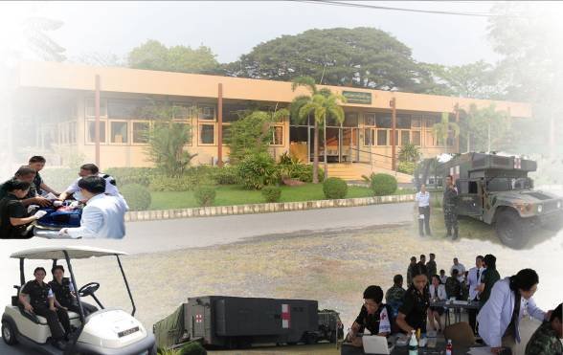

สถิติผลงาน ( ต.ค. ๕๒ – มี.ค. ๕๓ )

สถิติผลงาน หน่วยตรวจโรคที่ ๑๓ กตร.รพ.รร.๖ ( ต.ค.๕๒ – มี.ค.๕๓ )
--------------------------------------------------------------------------------------------------------
๑. งานธุรการและงานสารบรรณ
๑.๑ ประสานงานกับหน่วยเหนือและหน่วยรองจำนวน และประเภทเอกสาร
- รับหนังสือเข้า ๘๗ เรื่อง
- ส่งหนังสือออก ๑๑๓ เรื่อง
- รับหนังสือ (ลับ) ๑ เรื่อง
- ส่งหนังสือ (ลับ) - เรื่อง

๒. ด้านบริหาร
๒.๑ ออกระเบียบคำสั่ง - เรื่อง
๒.๒ ประชุมกำลังพลในหน่วย ๕ ครั้ง

๓. ด้านบริการ
๓.๑ สถิติผู้ป่วยทั่วไป หน่วยตรวจโรคที่ ๑๓ ( ต.ค.๕๒ – มี.ค.๕๓ )
- ประเภท ก. จำนวน ๑,๙๙๔ คน
- ประเภท ข. จำนวน ๘๙๓ คน
- ประเภท ค. จำนวน ๓,๐๓๔ คน
รวม ๕,๙๒๑ คน

๓.๒ สถิติผู้ป่วยทันตกรรม หน่วยตรวจโรคที่ ๑๓ ( ต.ค.๕๒ – มี.ค.๕๓ )
- ประเภท ก. จำนวน ๑๙๓ คน
- ประเภท ข. จำนวน ๙๒ คน
- ประเภท ค. จำนวน ๒๔๐ คน
รวม ๕๒๕ คน

๓.๓. สถิติรายรับห้องยา Online หน่วยตรวจโรคที่ ๑๓ ( ต.ค.๕๒ – มี.ค.๕๓ )
- เป็นเงินทั้งสิ้น จำนวน ๔,๑๓๔,๒๗๔ บาท

๓.๔ การตรวจร่างกายเบื้องต้น ให้กับกำลังพลพลทหาร ของ ร.๑๑ พัน.๒ รอ.

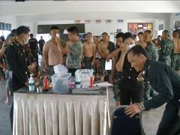
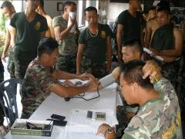

- การตรวจร่างกาย และสุขภาพฟัน นักเรียนอนุบาล โรงเรียนเพชราวุธวิทยา จำนวน ๘๕๐ คน
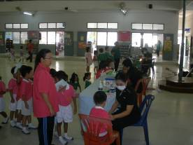
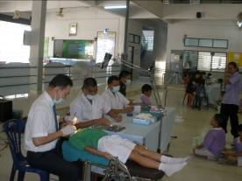

- สถิติการเยี่ยมผู้ป่วยที่บ้าน ต.ค.๕๒ – มี.ค.๕๓ ๖๕/๗๒ คน / ครั้ง
- เยี่ยมสำรวจชุมชน ต.ค.๕๒ – มี.ค.๕๓ ๘๖๒ คน

๓.๕ งานเวชกรรมป้องกัน

๓.๕.๑ พ่นหมอกควันกำจัดลุกน้ำยุงลาย จาก เวชกรรมป้องกัน ทบ. ในห้วงเวลาปกติ และการรับสถานการณ์การชุมนุมของกลุ่มคนเสื้อแดง จะมีการพ่นหมอกควัน วันเว้นวัน สำหรับกำลังพลที่มาสนับสนุน ศอ.รส. ใน ร.๑๑ รอ. ซึ่งมีประมาณ ๓,๘๐๐ นาย

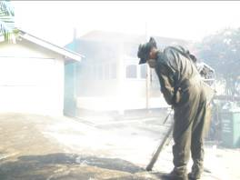
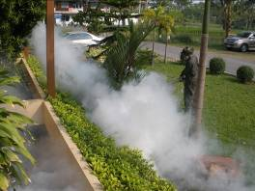

๓.๕.๒ หน่วยตรวจโรคที่ ๑๓ สนับสนุนเวชภัณฑ์ ผงโรยเท้า , ยาทากันยุง และผงโรยแมลง ให้กับหน่วยที่มาสนับสนุน ศอ.รส. โดยได้รับการสนับสนุนเวชกรรมป้องกัน จาก พบ.

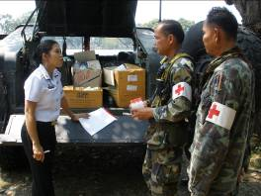
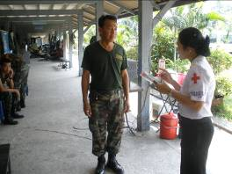

๔. งานส่งกำลังบำรุง
๔.๑ งานสร้างอาคาร หน่วยตรวจโรคที่ ๑๓ ส่วนต่อเติม ๔,๘๖๗,๕๐๐ บาท

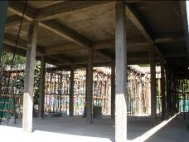
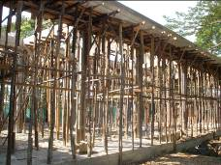

๔.๒ จัดหา สป.สาย พธ. จำนวน ๒ รายการ เป็นเงิน ๒๖,๕๓๐ บาท

